「山の日」記念事業 ふるさとの山を登ろう！
第11回 しずおかスポーツフェスティバル登山大会 実施要項

1,主 催 （公財）静岡県体育協会、静岡県、静岡県教育委員会、静岡県山岳連盟、日本山岳会静岡支部
静岡市山岳連盟、静岡県勤労者山岳連盟
2.協 賛 （公財）スポーツ安全協会静岡県支部
3.主 管 しずおかスポーツフェスティバル県・中部地域実行委員会、中部地域連絡協議会、
静岡県山岳連盟中部ブロック
4.協 力 静岡県高等学校体育連盟登山部
5.日 時 平成29年10月28日（土）、29日（日）
6.会場地 静岡市安倍奥山域（山伏、牛首の頭、周辺）
西日影沢登山口を起点として、牛首の頭～猪の段～山伏を周回する新たなコースを企画いたし
ました。 林道より尾根を乗越し、沢より牛首の頭（1,785ｍ）にダイレクトに延びる尾根を登ります。
山伏へと続く稜線は背丈の低い笹が茂り、南アルプス、富士山と素晴らしい景観です。 今回の牛首の頭を経由する事に寄り、尾根あり、沢あり、稜線歩きと変化に富んだ周回コースを満喫頂けると思われます。みんなでふるさとの山に登りましょう。
7.日程・コース等
（1）Aコース 山伏岳・・・・・1泊2日（ロッジor幕営泊）
10月28日（土） （一般社会人対象、募集人員40名）
現地集合（梅が島キャンプ場着）15：00 開会式、行動隊編成
・テント設営、炊飯16：00～
10月29日（日）
・梅が島キャンプ場出発6；00・・（自家用車）・・6：30西日影沢登山口～林道～取付尾根～
10：00牛首の頭～11：00猪の段～11：30山伏山頂～15：00西日影沢登山口
閉会式 15：00 ・解散15：15 歩程8時間30分（含休憩）
（2）Bコース 山伏岳・・・1泊2日（ロッジor幕営泊） （高校山岳部対象、募集人員40名）
・スケジュールはAコースと同じ
（3）Cコース 西日影沢登山口⇔牛首の頭、・・日帰り（一般社会人及び高校山岳部対象、募集人員40名）
10月29日（日）
・現地集合（西日影沢出合登山口）8：00 開会式、行動隊編成
8：15西日影沢登山口～林道～取付尾根～11：45牛首の頭（1,785ｍ） 出発12：30～
（下山コースは途中より別ルートを辿ります）~15：00西日影沢登山口
・閉会式 15：00 ・解散15：15 歩程7時間00分（含休憩）
※A・B・Cコースとも基本は現地集合としますが、バス等希望の方には乗合を検討いたします
8.携行品
・A・Bコース 1泊の幕営orロッジ泊の山行に必要な装備、食料、地形図：「梅が島」
ロッジ宿泊を希望される方は、寝具持参、自炊でロッジに宿泊できます。
その場合、一人500円の追加料金をいただきます。なお、ロッジは相部屋となり
ます。 自炊は食材・調理器具とも持参となります。
・Cコース 日帰り山行に必要な装備、及び食料（昼食）
9.参加資格 県内に居住、勤務、または在学するもの。

10.参加料等
・A・Bコース：現地集合 － 2,000 円 （傷害保険、資料、幕営料を含む）
・C コース ：現地集合 － 1,500 円 （傷害保険、資料等）
・ロッジ宿泊代 －1人500 円
11申込み
別紙参加申込書に必要事項を記入し、郵送、FAX、またはメールでお送りください・募集定員まで
到着順に受付ます。 受付済みの連絡をしますので、その後参加料を振込んで下さい。
・申込期間 9月11日（月）～10月10日（火）
・申込先 〒422-8006 静岡市駿河区曲金6-8-5 2003 岡井 聖一 宛
FAX 054-266-6570 Email：seiichiokai@gmail.com
・参加料振込先
静岡銀行 東静岡駅支店 普通口座0063630 静岡市山岳連盟常任理事 岡井聖一
※振込手数料は各自でご負担ください
※申込は先着順とし、定員になり次第締切ます。 それ以降の申込者は、到着順で
キャンセル待ちとさせていただきます。
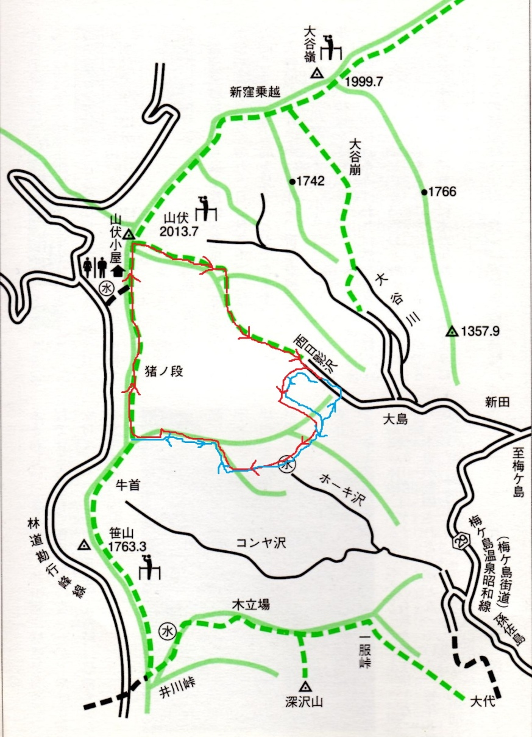
12その他
・A・B・C各コースとも、入山口と下山口が
同じで、自家用車での現地集合を基本とし
ます。バス等をご希望の場合は別途対応い
たしますのでご相談ください。
問合先 静岡市山岳連盟常任理事 岡井 聖一
TEL：054-266-6570携帯:080-3113-9888
Email：seiichiokai@gmail.com
・大会中に生じた怪我等に対しては、主催者
牛首ノ頭
としての対応は応急措置のみとなります。
・大会実施日の1週間前（10/21）以降のキャ
ンセルについては、参加料の返金は致しか
赤線－A・Bコース
ねます。ご了承ください。
蓬峠
青線 －C日帰りコース

切取り
参加申込書
コース名 | A・Ｂ・Ｃ | 希望のコースに○印して下さい
氏 名 |  |  | 性別 |  |  | S･H 年 月 日生
住 所 | 〒
自宅電話 |  |  | FAX
携帯電話 |  |  | Email
緊急連絡先 | （氏名） （続柄） （電話番号）
交通機関 | ①自家用車 ②定期バス ③その他（ ）

